三沙市综合执法支队2022年
面向社会公开招聘船员考试操作手册

一、考试安排

（一）考试科目与时间
在线考试登录网址：https://www.kaoshixing.com/login/account/login/448732（使用最新版本谷歌浏览器）
模拟考试：2022年09月1日——3日上午09：00-17：00；
账号：身份证号；密码：身份证后8位（最后一位涉及x为大写）。
正式考试：2022年09月24日上午9：30-11：10；
账号：身份证号；密码：身份证后8位（最后一位涉及x为大写）。
备注：请考生务必提前半小时进行调试设备和人脸身份核验。

（二）模拟考试要求
1.单位将于2022年09月1日——3日上午09：00-17：00举行模拟考试。请全体考生参加，调试考试环境，熟悉考试流程、操作。
2.模拟考试参照正式考试管理，未参加模拟考试者，不予另行安排；由此产生的一切后果由考生个人承担。
3.模拟考试试题与正式考试试题无关。

（三）正式考试要求
1.考生应于2022年9月4号上午9：30-11:10，持本人身份证进入线上考场，如有问题拨打技术支持电话进行沟通解决；具体操作方法见后文。
15501052788（王老师）
2.考生应在上午9:30开始答题。
3.开考后，考生不得进入考场。
4.考试结束前15分钟考生应自行把握好考试时间，再次核对自己的信息和考题是否填写正确。在考试结束后，出现信息有误或考题漏答等情况，由考生自行承担后果。
5.考试过程中，有任何突发情况，请考生立即拨打电话咨询解决方案。

二、考务支持

技术支持电话：

15501052788（王老师）、0898-68616550
三、考前准备

（一）考试环境
1.考生应选择独立、无干扰场所（不得在室外）独自参加考试；考试环境应为光线充足、封闭、无其他人、周围不能放置任何书籍及影像资料等；
2.调整好电脑摄像头拍摄角度和坐姿，避免逆光，确保上半身能够在电脑端的摄像范围中。考生不得使用滤镜等可能导致本人严重失真的设备，上半身不得有饰品，上衣不带纽扣，不得遮挡面部（不得戴口罩），作答时不要遮挡耳朵，不得配戴耳机；
3.移动端摄像头与考生之间的参考距离为1.5米左右，必须能看到桌面物品及考生手部，具体可参照考生身高等数据调整；
4.手机或平板支架：将智能手机或平板设备固定摆放，便于按监控视角要求调整到合适的位置和高度（具体架设要求见下）。
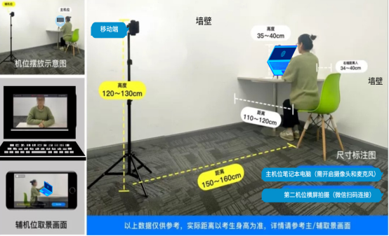
5.确保考试设备电量充足，建议全程使用外接电源。
6.手机开启第二视角监控前应关掉与考试无关应用的提醒功能，避免来电、微信、或其他应用打断监控过程。如果第二视角监控被打断或者网络卡死，可以使用4G流量，重新扫码登录。
7.登陆第二视角监控的手机须关闭屏幕自动锁定设置，避免考试期间因手机锁屏造成监控摄像头无法提供视频画面的情况。

（二）考试设备
考生需提前准备1台电脑和1台手机。
1.用于在线考试的电脑设备
能够流畅运行Win10及以上系统的电脑（推荐使用windows系统笔记本电脑，防止PC电脑因断电无法工作）；考试用电脑具备可正常工作的摄像设备（内置或外置摄像头均可），可正常使用的音频输入（麦克）和音频输出（扬声器）功能，且电脑处于非静音状态，禁止使用耳机耳麦设备。考试期间将全程使用摄像头，需确保电脑摄像头开启，无遮挡。如使用笔记本电脑请保持电量充足，建议全程使用外接电源。进入考试系统前应关闭电脑上与考试无关网页和软件，包括安全卫士、电脑管家、暴风影音及各类通讯软件（微信、QQ等），以免由于被动弹窗导致被系统判定为作弊；如有直播软件，须提前卸载。电脑端安装最新版本的谷歌浏览器或360极速浏览器（备用）。
下载谷歌浏览器官网：https://www.google.cn/intl/zh-CN/chrome/
下载360极速浏览器官网：https://browser.360.cn/ee/mac/index.html
2.用作第二视角监控的设备（手机）
有后摄像头且不得带升降摄像头，摄像头像素不低于1000万，运行内存不低于8G；操作系统为Android系统5.1.4版或IOS系统5.1.3.4版及以上最新版本。确保考试设备电量充足，建议全程使用外接电源。手机开启第二视角监控前应关掉与考试无关应用的提醒功能，避免来电、微信、或其他应用打断监控过程。如果第二视角监控被打断或者网络卡死，可以使用4G流量，重新扫码登录。登陆第二视角监控的手机须关闭屏幕自动锁定设置，避免考试期间因手机锁屏造成监控摄像头无法提供视频画面的情况。
3.网络条件要求
考试场所应有稳定的网络条件，支持考试设备和监控设备同时联网。网络带宽不低于20Mbps，建议使用带宽50Mbps或以上的独立光纤网络。每位考生网络上传速度不低于2MB/s。建议考生准备4G等手机移动网络作为备用网络，并事先做好调试，以便出现网络故障时能迅速切换备用网络继续考试；通常一场2小时的考试，作答笔记本+第二视角监控手机全部使用流量大概需要14个G的流量。

（三）其他用物
本人身份证，电源适配器/充电头、插线板、矿泉水。

（四）特别提示
1.考试过程中，考生必须全程正面免冠朝向摄像头，保证头肩部及双手出现在视频画面正中间。不得佩戴口罩，保证面部清晰可见，头发不可遮挡耳朵，不得佩戴耳饰。
2.考试用桌面只能摆放以上指定考试设备、用物；
3.如因考生考试设备无法正常使用、操作错误等技术原因，导致无法接收考试指令的，或考试时间损失的，或考试无法正常进行等情况，由考生自行承担后果。

四、考试操作

（一）登录
2022年在线考试网址如下图：
https://www.kaoshixing.com/login/account/login/448732
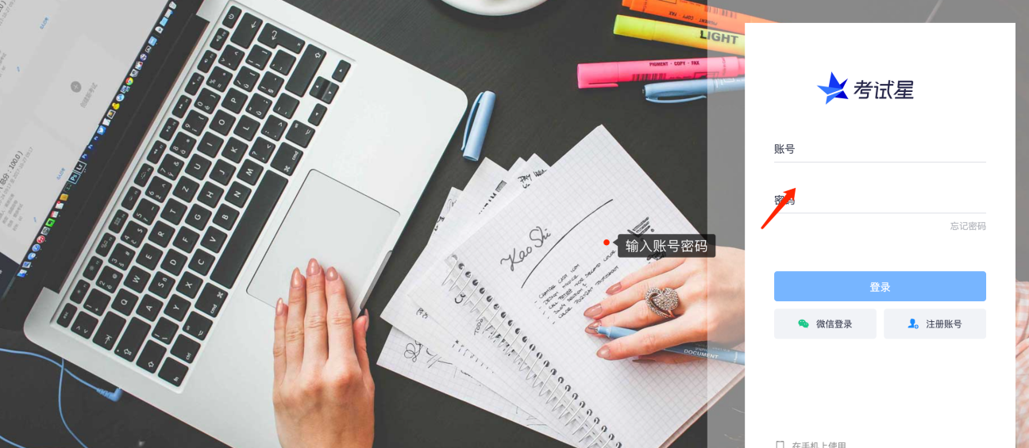

（二）调试设备
1.先调试设备（调试摄像头、麦克风设备），确保作答设备稳定、正常。
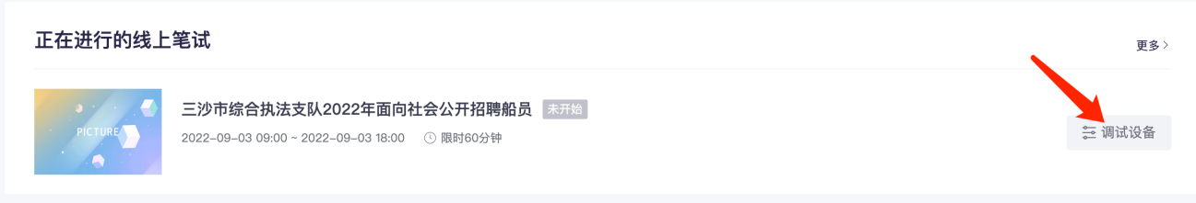
2.点击启用摄像头和麦克风，调试状态正常，人像清晰可见，说明没有问题点击下一步，如果状态异常刷新下如果还是异常则尽快更换设备。
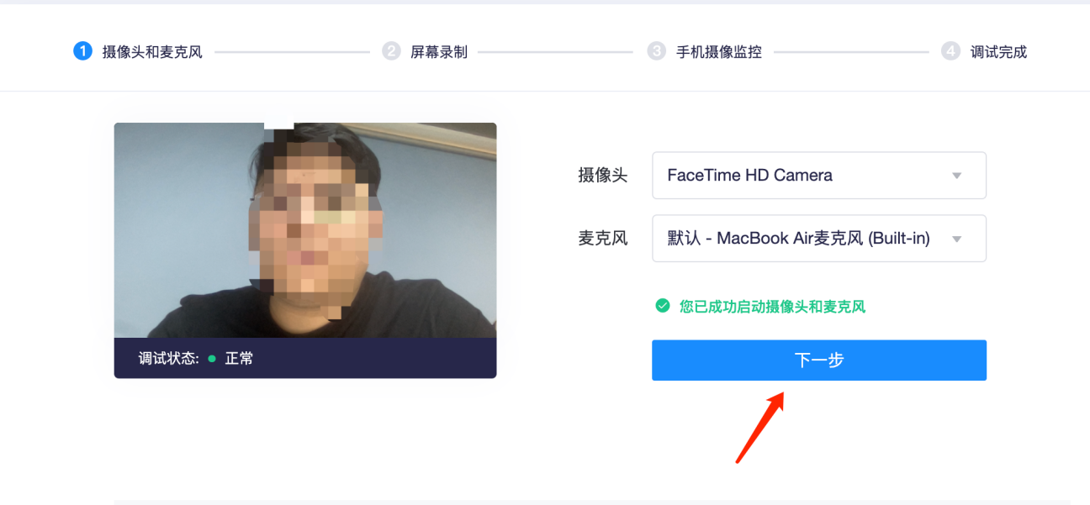
- 点击启用屏幕录制，分享整个屏幕显示启用成功后下一步
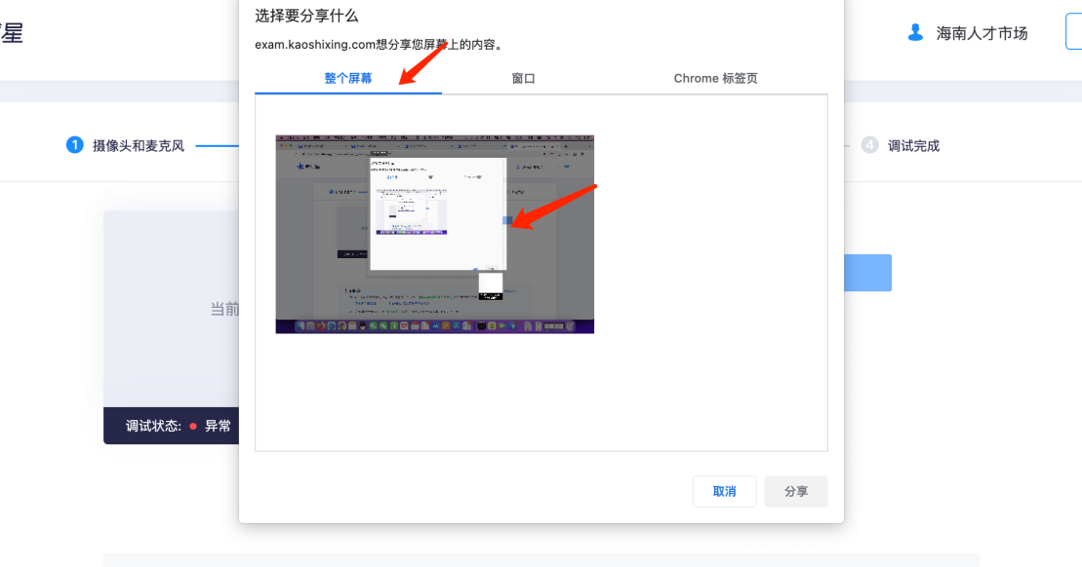

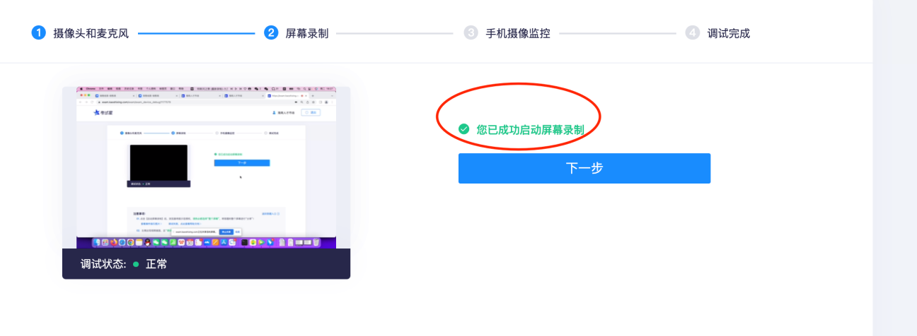

3.用手机微信扫一扫，扫描页面的二维码，调试状态正常，手机端、电脑端人像清晰可见，说明没有问题点击下一步，如果状态异常则尽快更换设备。

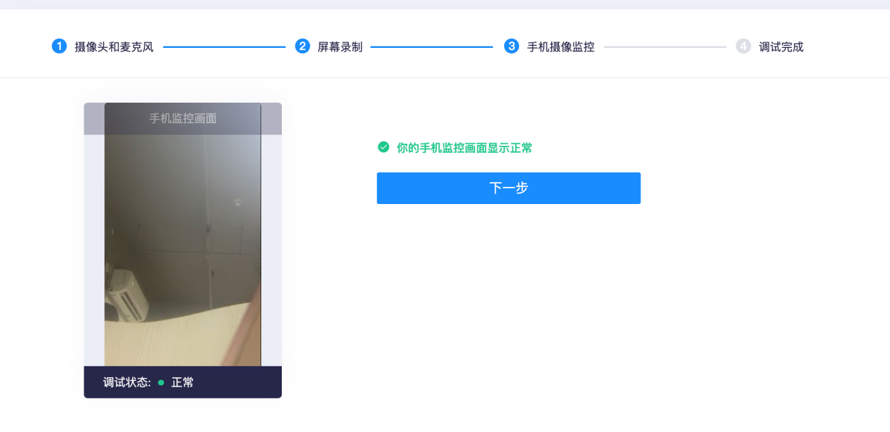

4.完成调试后立即返回答题界面无需等待

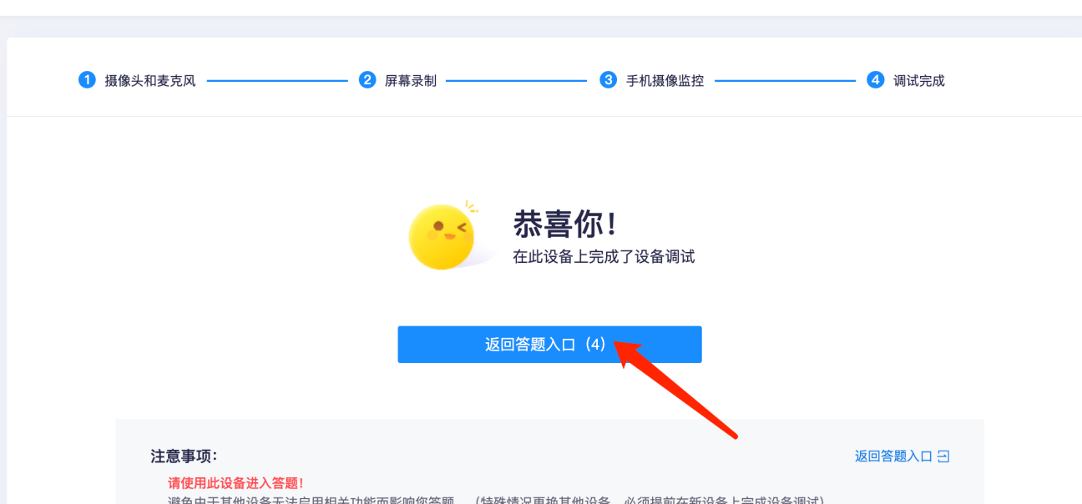

（三）身份核验
1.请认真阅读考前说明，阅读完毕后勾选我已阅读上述说明、勾选我已经完成设备调试，点击身份核验。

第一步：点击身份核验
第二步：开始拍照
第三步：验证成功
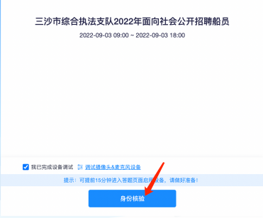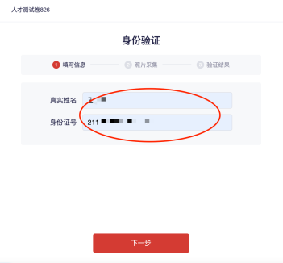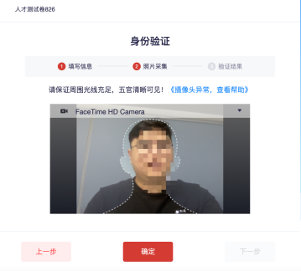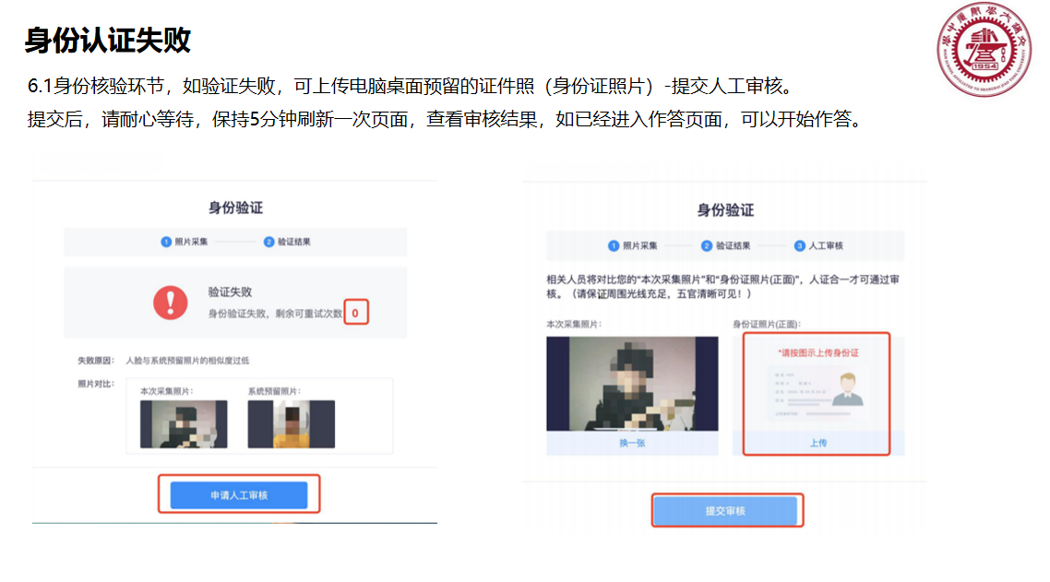

请提前准备好身份证的照片保存在电脑桌面上，如果身份验证失败需要提交身份证照片进行人工验证。

（四）考生答题中
1.考试过程中实时录像，一定确保人脸在摄像头的范围内；
2.实时监控中会随机抓拍，抓拍的照片会跟数据库内的照片比对，如比对不成功将会被强制交卷，考试过程中一定要保证画面清晰，并且保证人脸在摄像头范围内；
3.考试前请确保自己的网络状况良好，如果考试途中有断电断网的情况出现，不要慌张，马上恢复电力网络，重新登录即可继续答题。
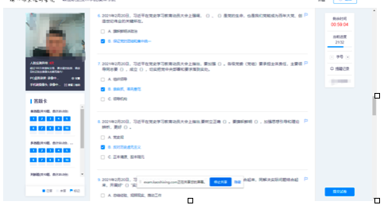
4.答题后答题卡会变蓝色，说明答案已经提交成功，答题后，答题卡不变色，说明答案未储存上，可以点击从新同步答案，或线下记录一下答案，刷新页面，重新做答，切记刷新页面前一定要记录一下答案。

（五）提交试卷
本次考试不得提前交卷，到达考试时间后系统自动提交，请考生确认以下画面。

五、常见问题
在考试过程中最多的问题就是电脑摄像头问题处理办法五步：
第一步：用微信或qq在电脑登陆，视频语音通话看看是否正常。
第二步：不要用XP系统、不要用苹果自带的safari。
第三步：用谷歌浏览器，把谷歌浏览器更新到最版本。
注：苹果电脑需要在系统偏好设置-安全性与隐私内把摄像头和麦克风权限打开。
第四步：如果最新版本谷歌浏览器还不行，可以下载最新版本360急速浏览器。
第五步：都不行建议考生更换设备。

（一）调试设备硬件失败
电脑系统<摄像头权限>设置说明: 确认电脑操作系统已授权允许浏览器使用摄像头。
苹果电脑权限获取方法：设置-安全性与隐私-获取权限
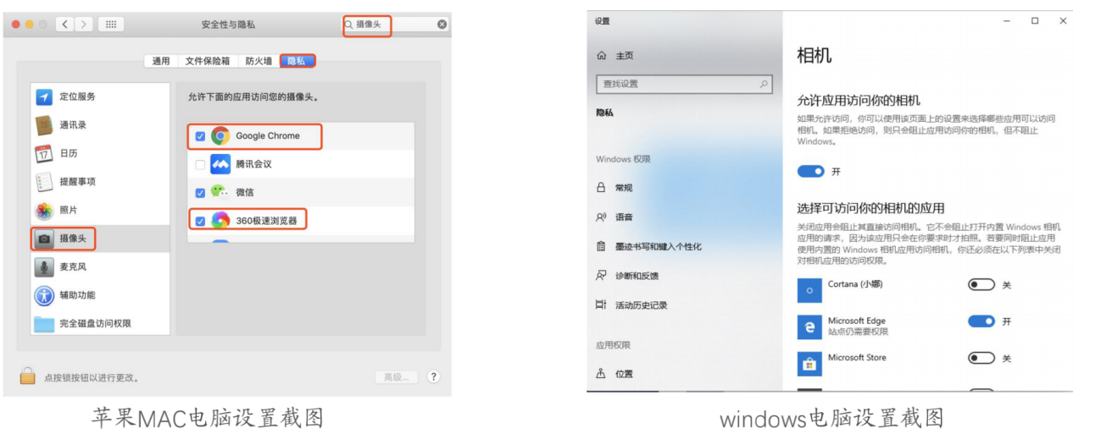

（二）调试设备前置摄像头失败
如您的电脑（例如微软Surface）有前后两个摄像头，需要切换前置摄像头，在谷歌浏览器右上角进行调整。
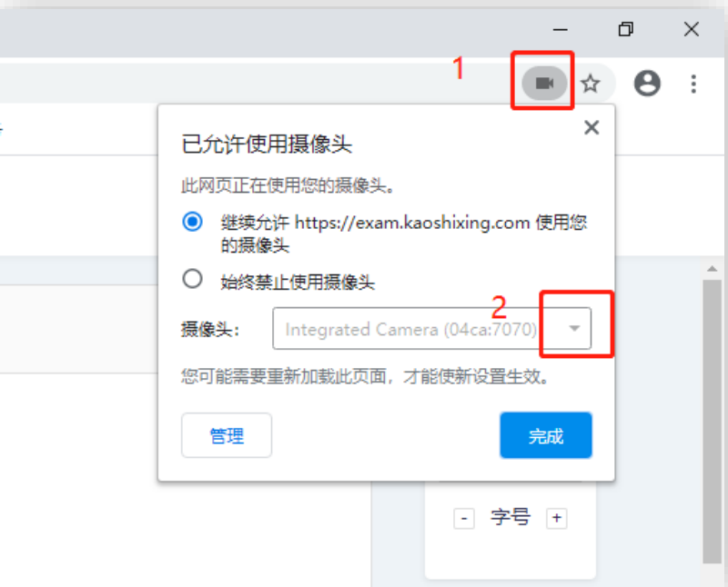

（三）调试设备摄像头与麦克风失败
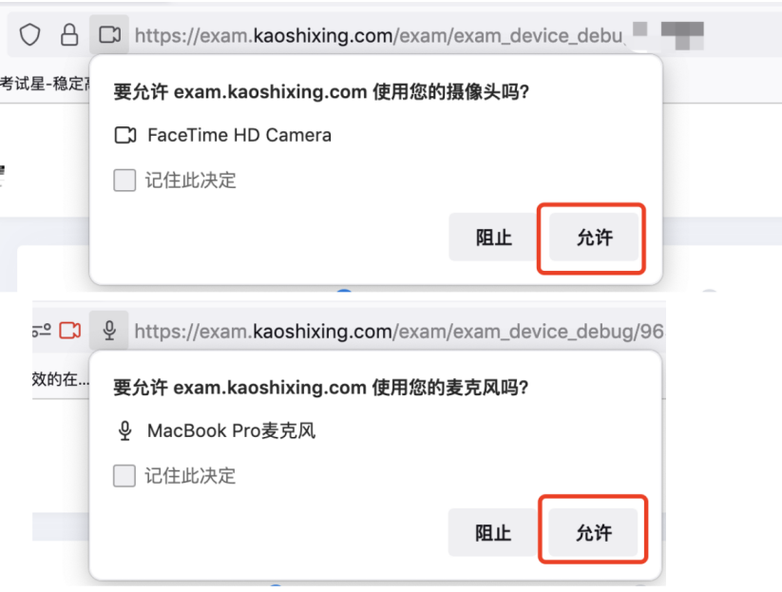

（四）异常情况处理办法
1.摄像头异常无法正常调用、不稳定、屏幕是黑的。
答:如果进入作答，摄像头调用不开,则提示无法开始作答，重启电脑+更换浏览器可解决。如果已经开始作答,摄像头黑屏,系统兼容性原因会显示黑屏,不影响后台实时监控，开始作答即可。
2.摄像头闪烁,频闪严重，不稳定。
答:硬件设备接触不良,大概率摄像头排线有损，排线接触有问题。
3.作答页面异常，无法显示题目，网络连接异常。
答:确保网络通畅、刷新1-2次尝试+更换浏览器。断网页面将有异常提示,耐心调试网络,网络恢复后可以继续作答。
4.提交答案后,无法正常提交。
答:只要答案提交,数据就能保存,无需担心,如遇提交进度慢与网络原因无法提交，耐心等待3-5分 钟,即可关闭页面。(操作手册有示意图)。
5.人脸识别,下一步点不动
答:刷新再试+更换浏览器,如当出现一次审核未通过情况下,调整光线,避免背光、避免逆光拍照。
6.电脑屏幕分辨率调整快捷键:Ctrl和+号(放大屏幕显示分辨率)，Ctrl和-号(缩小屏幕显示分辨率)。
7.作答页面内题目文字大小调整:右上方按钮《字号:+和-》。

六、注意事项
根据线上考试特殊性，为保证考试的公平、公正，考生参加本次线上考试要遵守以下注意事项：

（一）考生在考试前，要认真学习熟悉考试要求、操作方法，参加我校线上模拟考试，积极解决困难和问题，妥善准备个人考试环境、设备，按要求完成考试。如果发生考生不熟悉考试要求、证件不齐全、设备软硬件无法正常使用、操作错误等原因，导致无法接收考前或现场考试指令的，或考试时间损失的，或考试无法正常进行等情况，由考生自行承担后果。
（二）请提前将手机设置为勿扰模式，关闭音乐、闹钟，考试过程中不得接打电话，切屏、截屏、分屏，与他人沟通，离开系统（系统会有实时记录）或考场监控全景范围。
（三）考试过程中，主副机位摄像头均要打开且无遮挡，全程录制、保存摄像头画面及答题页面。
（四）不得由他人替考，不得接受他人或机构以任何方式助考。
（五）按照《国家教育考试违规处理办法（教育部第33号令）》第五条认定为“考试违纪行为”，给予“取消该科目的考试成绩”处理的情况包括但不限于：
1.为确保在线考试的公平公正，考试中实时电脑抓拍，并进行电脑摄像头录像、手机视频录像、桌面录屏三重防作弊监考，考试时没有打开摄像头或离开摄像头将被判定为考试违纪行为，考试成绩无效；
2.同一时间、同一个考生账号只能登陆唯一设备进行考试，异地登陆、异常IP地址登陆或多设备同时登陆将被判定为考试违纪行为，考试成绩无效；
3.考生周围/桌面出现任何指定以外物品，或考生本人携带、佩戴耳机等各类接听设备的，或考生遮挡面部或手部的，考试成绩无效；
4.考生须全程独立参加考试，在线考场全景中出现除考生以外的第二人或其他声音或传递任何物品、信息的，考试成绩无效；
5.未经监考同意，考生个人或身体任一部分以任何理由离开考场全景画面范围的，考试成绩无效；
6.考场设备录制画面不符合要求的，或录制画面静音的，或录制画面中断的，或在考试中出现考生个人或周围环境声音，经监考提醒后不能纠正的（不论主、客观原因），考试成绩无效；
7.考试过程中，如人脸离开答题电脑摄像头录制范围或答题界面切屏或截屏情况的，累计次数超过5次（含）或累计时间超过10秒的，考试成绩无效；
8.考生通过手机电话连线咨询或直接语音、打字咨询他人等行为将被判定为考试违纪行为，考试成绩无效；
9.未按操作要求退出线上考场的，考试成绩无效；
10.吸烟、东张西望、喧哗、小动作等其他违反考场规则，经监考提示后不改正的，考试成绩无效；
11.其他影响考试公平性行为，考试成绩无效。

预祝各位考生取得好成绩，实现心中理想！

